Влияние гистерезиса и вихревых токов

**на ток катушки с ферромагнитным сердечником**

Магнитный гистерезис вносит дополнительные изменения в форму кривой намагничивающего тока. Эти изменения обусловлены тем, что при увеличении магнитного потока ход кривой тока определяется восходящей, а при уменьшении потока – нисходящей ветвью петли гистерезиса.

# **Ток в катушке с учетом магнитного гистерезиса**

На рис 1. изображен график Ф(i) зависимости магнитного потока от намагничивающего тока катушки с ферромагнитноым сердечником (петля магнитного гистерезиса). Петля гистерезиса, полученная при медленном циклическом изменении намагничивающего тока, называется статической.

рис.1

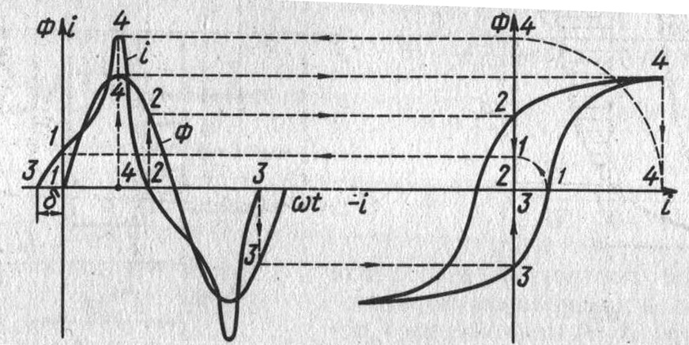

На том же рисунке дана кривая тока i(wt), показывающая, что при увеличении магнитного потока кривая тока идет выше, а при уменьшении потока – ниже кривой, построенной при тех же условиях по основной кривой намагничивания. Кроме того начальные фазы потока и тока не совпадают (угол сдвига δ), в связи с чем первая гармоника тока (или эквивалентный ток) отстает от приложенного напряжения на угол ϕ < 900.

# **Энергия магнитного поля катушки**

Наличие сдвига по фазе между током и напряжением, меньшего 900, указывает на то, что активная мощность в цепи не равна нулю даже в том случае, если активное сопротивление обмотки катушки R=0.

Следовательно, ток катушки из-за потерь на гистерезис имеет активную составляющую, а средняя мощность за период не равна нулю.

В данном случае активная мощность характеризует расход энергии на перемагничивание ферромагнитного сердечника.

Изменение энергии магнитного поля dWm выражается площадью элементарного прямоугольника со сторонами i и dψ. Следовательно

*dW*м = *id*ψ

Энергия магнитного поля, запасенная при увеличении тока в катушке, определяется площадью, ограниченной кривой ψ(i) и осью ординат (рис.2):

*W*м = S*id*ψ.

рис.2

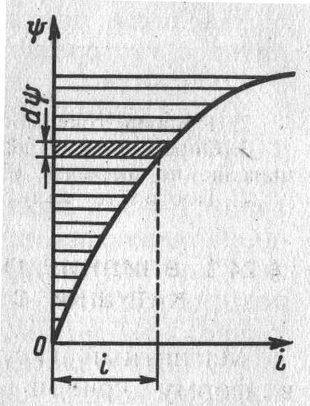

Рассмотрим цикл перемагничивания сердечника, начиная с точки 1, когда i=0 и

B= -B (рис. 3,а).

Для размагничивания сердечника от –B, до 0 и последующего намагничивания до Bmax затрачивается энергия, которая определяется площадью, ограниченной контуром 1-2-3-4-0-1. Эта площадь непосредственно определяет величину HdB, но dB пропорционально dψ, а H пропорционально i.

рис. 3

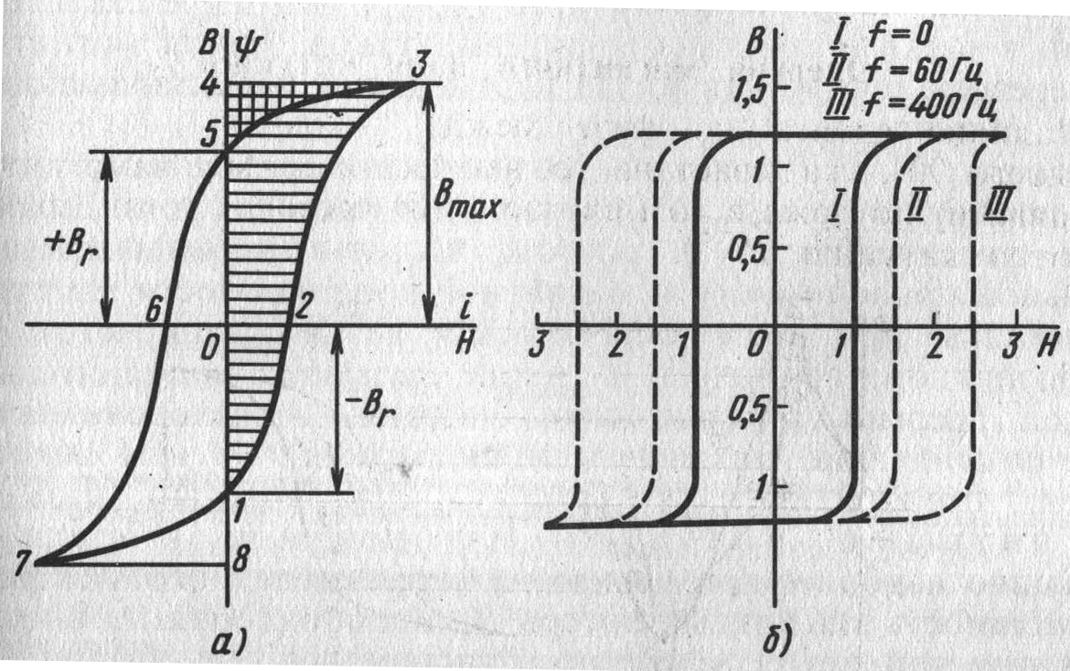

На всем протяжении рассматриваемой части петли маг­нитного гистерезиса *(1-2-3)* напряженность поля *Н* и прираще­ния магнитного потокосцепления ΔΨ положительны.

При размагничивании от *Вмах* до *+ В**,* (участок *3-5)* напряженность поля по-прежнему положительна, а приращения потокосцепления отрицательны. Площадь, ограниченную кон­туром *3-4-5-3,* нужно считать отрицательной. Энергия, пропор­циональная этой площади, возвращается источнику. На участке 5-6-7 петли гистерезиса напряженность поля и приращения потокосцепления отрицательны. Площадь, ограниченная кон­туром *5-6-7-8-1-0-5,* положительна. Это означает, что энергия опять потребляется от источника. Размагничивание на участке *7-1* сопровождается возвращением энергии источнику в коли­честве, пропорциональном площади *7-8-1-7.*

Таким образом, *энергия, израсходованная в единице объема* *ферромагнитного сердечника за один цикл* *перемагничивания, определяется площадью, ограниченной петлей магнитного ги­стерезиса.*

## **Потери энергии в ферромагнитном сердечнике катушки**

При достаточно быстром изменении намагничивающего тока в ферромагнитном сердечнике возникают вихревые токи.

Вихревые токи создают намагничивающую силу, направ­ленную навстречу намагничивающей силе обмотки с током *i,* поэтому изменения магнитной индукции и магнитного потока в сердечнике как бы задерживаются: те же величины магнитной индукции и потока получатся при большем намаг­ничивающем токе в обмотке. Это значит, что при переменном токе в обмотке петля магнитного гистерезиса шире статической петли в связи с действием вихревых токов. Петля магнитного гистерезиса, соответствующая переменному намагничивающему току, называется динамической.

На рис.3,*б* показаны динамические кривые намагничива­ния сплава железо-никель при различных частотах тока. Вихревые токи увеличиваются с ростом частоты перемагничивания, удельной проводимости и магнитной проницаемости материала сердечника, при этом динамическая петля расширяется.

Возникновение вихревых токов вызывает дополнительный расход энергии в сердечнике. Энергия, израсходованная на перемагничивание сердечника и поддержание в нем вихревых токов, преобразуется в теплоту. Эту энергию называют магнитными потерями или потерями в стали—по названию наиболее применяемого ферромагнитного материала. Мощность магнитных потерь *Рм* пропорциональна площади динамической петли магнитного гистерезиса. Ее обычно опре­деляют по формуле

*Pм=PудG,*

где G-масса ферромагнитного сердечника, кг; Руд – удельная мощность потерь в стали, Вт/кг.

Зависимости .*Руд* от магнитной индукции *В* при данной частоте для различных ферромагнитных материалов приводятся справочных таблицах.

### Векторная диаграмма катушки с учетом потерь энергии в сердечнике

#### Зная магнитные потери, найдем активную составляющую квивалентного тока катушки

*Iа=Pм/U*

Упрощенная векторная диаграмма катушки с ферромагнитным сердечником (без учета активного сопротивления обмотки магнитного рассеяния) дана на рис. 4. При построении ^аграммы в произвольном направлении 1ложен вектор напряжения *U.* Под прямым углом к нему откладывается вектор магнитного потока Фm, который отстает по фазе от напряжения на 90°. От потока на 90° отстает ЭДС, величина которой *Е* равна величине *U.*

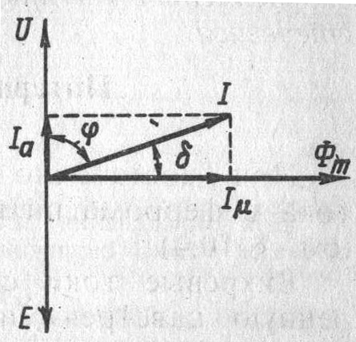

рис.4

Активная составляющая тока совпа­дет по фазе с напряжением, а полный ток катушки отстает от напряжения на угол ϕ:

*cos**ϕ=Pм/UI*

Реактивная составляющая тока катушки Iμ совпадающая по фазе с магнитным потоком, называется намагничивающим током



Угол δ между векторами полного тока катушки и магнитнoro потока называется углом потерь:

tgδ = *Ia/Iμ*